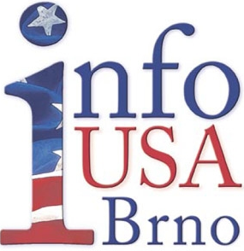

Info USA srdečně zve na
Filmové pondělky,

kdy se budou promítat hrané americké filmy
Kdy:
7.1. 2013 v 18:30
4.2. 2013 v 18:30
4.3. 2013 v 18:30
8.4. 2013 v 18:30
6.5. 2013 v 18:30
3.6. 2013 v 18:30
Kde:
Konferenční sál Moravské zemské knihovny, Kounicova 65a

Filmy jsou v původním znění s anglickými titulky
Název filmu bude vždy uveden týden před promítáním na vývěskách v Moravské zemské knihově a na http://www.mzk.cz/ - kalendář akcí
STORM WARNING

Marsha Mitchell, modelka žijící v New Yorku se rozhodne navštívit svou vdanou sestru v jižanském městečku Rock Point. Hned po svém příjezdu se stane svědkyní vraždy spáchané Ku-Klux Klanem, jehož členem je i manžel její sestry. Marsha se rozhodne pomoct okresnímu prokurátorovi dostat zločince před soud.

Režie: Start Heisler
Scénář: Daniel Fuchs, Richard Brooks
Hrají: Ginger Rogers, Ronald Reagan a Doris Day

Film byl natočen v roce 1951

Vstup volný

